**Sığır ve Dana Etinde Tüketiciyi Koruma ve Gıda Güvenliğini Sağlamaya Yönelik Önlemler**

BSE krizi, sığır besisinde dioxin ve anabolizanların illegal olarak kullanılması ve bunun tüketicilerin, hayvansal ürünlere ve özellikle de sığır ve dana etine olan güvenlerini azaltıcı etkisi yanında, tavuk eti, domuz eti gibi ikame ürün fiyatlarının sığır ve dana etine göre daha düşük olması, AB’nde sığır ve dana eti tüketiminde azalmaya neden olmuştur. Sığır ve dana eti tüketim miktarının azalmasının bir diğer sebebi de kırmızı et tüketiminin yaratabileceği çeşitli sağlık problemlerine dair gerek yazılı gerekse görsel medyada yer alan spekülatif haberlerdir. AB tarafından tüketicilerin güvenlerini geriye kazanmak adına çeşitli yöntemlere başvurulmuş ve gıda güvenliği uygulamalarına daha çok önem verilmiştir. Sığır etinde karkas derece ve sınıflandırması, etiketleme, sığırlarda kulak küpesi uygulaması ve kayıt sisteminin modernizasyonu vb. uygulamalar başta gelmektedir. Bunlar incelenecek olursa;

**Sığır Etinde Etiketleme Uygulaması:**

AB’nde sığır eti pazarlamasında yer alan katılımcıların her biri, sığır eti pazarlamasının her aşamasında etiket kullanmak zorundadır

AB’nde, 1 Eylül 2000 tarihinden itibaren yeni bir etiket yönetmeliği yürürlüğe girmiştir. Bu yönetmeliğe göre etiketler, tüketiciyi sığır etinin orijini hakkında bilgilendirmeli ve sığır eti etiketinin üzerinde tüketiciye, sığırın yetiştirildiği ülke ve işletme, hayvanın kesildiği kesimhane ve parçalandığı işletme hakkında da bilgi verilmesi zorunlu tutulmaktadır.

AB’nde AB Konseyi’nin 1760/2000 sayılı Yönetmeliği uyarınca, 1 Ocak 2002 tarihinden itibaren, kasaplık sığırın doğum yeri ve besi yeri hakkında da bilgi verilmesi gerekmektedir.

Bu uygulama kapsamında, örneğin; Almanya’da etiketlerde yer alan ES harfleri sığır ve dana kesimhanelerini, EZ harfleri ise sığır ve dana eti parçalama işletmelerini ifade etmektedir. Almanya’da ruhsatlı kesimhaneler ve parçalama üniteleri, düzenli aralıklarla kontrol edilmektedir. Bu işletmeler her ay yapılan denetimlerin sonucunda, onay aldıkları taktirde, çalışmaya devam edebilmektedirler.

AB’ne, Birlik dışı üçüncü ülkelerden yapılan sığır eti ithalatlarında da ithal edilen sığır etinde AB sığır eti etiketi yönetmeliğine uygun etiket kullanılması şartı bulunmaktadır. Almanya içinde sığır etinde kullanılan etiketlere onay verme ve kontrol etme yetkisi BLE’ye aittir.

Aşağıdaki şekillerde sığır etinde etiket örnekleri sunulmuştur.

**Şekil 1.1 Sığır Etinde Etiket Örneği (1)**

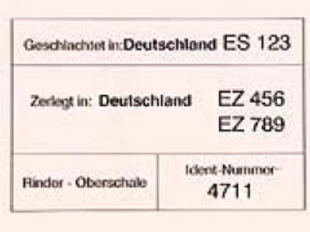

Yukarıdaki şekilde görüleceği üzere etiket üzerinde, kesim yeri: Almanya, kesimhanenin kod numarası: ES 123, parçalama ünitesinin bulunduğu ülke ve kod numarası:Almanya EZ 456 ve EZ 789, karkas türü ve parçalamada elde edildiği bölüm: sığır-arka but ve ürün kod numarası: 4711 verilmektedir.

**Şekil 1.2 Sığır Etinde Etiket Örneği (2)**

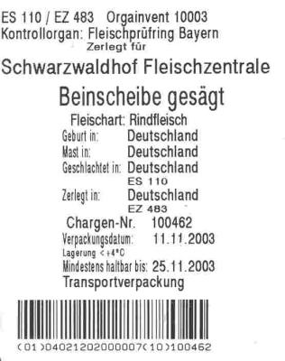

Yukarıdaki şekil incelendiğinde, Kontrol eden kurum: Fleischprüfring Bayern, etin hangi firma için hazırlandığı: Schwarzwaldhof Fleischzentrale, hayvanın doğum ve besi yeri: Almanya, karkasın türü ve bölümü: sığır-but, kesildiği yer ve kesimhane kodu: Almanya-ES 110, parçalama yeri ve tesis kodu: Almanya-EZ 483, paketleme tarihi: 11.11.2003, depolama derecesi: +4 C, son kullanma tarihi: 25.11.2003 gibi detaylı bilgilere yer verildiği görülmektedir.

**Şekil 1.3 Sığır Etinde Etiket Örneği (3)**

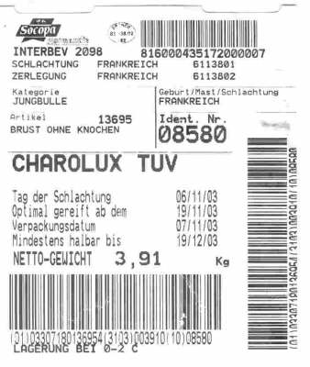

Şekilde görüldüğü üzere, etiket üzerinde, doğum yeri, besi yeri, kesim yeri ve parçalama yeri: Fransa olan, Jung Bullen (tosun) kategorisine ait sığırda göğüs kısmına ait kemiksiz etin, kesim, paketleme ve son kullanma tarihi de yer almaktadır.

Almanya’da tüketicinin korunması ve bilgilendirilmesi amacıyla, çalışma izni bulunan kesimhanelerin ES kod numaralarının listesi ve et parçalama işletmelerinin EZ kod numaralarının listesi Almanya tüketici koruma ve gıda güvenliği kurumunun web sitesinde (http://btl.bvl.bund.de) yayınlanmaktadır. Bu listeler, aylık kontrollerin hemen ardından güncelleştirilmektedir.

**Sığırlarda Kulak Küpesi Uygulaması:** AB orijinli sığırlara kulak küpeleri uygulamasında, 31 Aralık 1997 tarihinden sonra doğmuş olan sığırlar için, doğumlarından 20 gün sonra ilgili ve yetkili kuruma müracaat edilerek her iki kulak için kulak küpesi alınmaktadır. Her bir kulak küpesinde, aynı kod numarası yer almaktadır. Yine AB dışı üçüncü ülkelerden gelen sığırlar için de 91/496/AET numaralı yönetmelikte belirtilen tedbirlere uyulmalı ve 20 gün içinde yetkili kurumdan bir çift kulak küpesi alınmalıdır.

Kulak küpesi üzerinde çeşitli harfler ve numaralar yer almaktadır. Örneğin; kulak küpesinde “De aa b cc ddd eeee” yazdığı taktirde bu, şu anlama gelmektedir (all-about-beef, 2005).

De: Almanya

aa : Eyaletin kod numarası; örneğin Bayern için 09

b: Eyaletteki bölgelerin kod numarası; örneğin Oberbayern için 01

cc : Şehir kodu; örneğin Erding için 77

ddd : Köyün kod numarası

eeee : İşletmenin kod numarası

Almanya için sığırlarda kullanılan kulak küpesi örneği şekil 1.4’te sunulmuştur.

**Şekil 1.4 Sığırlarda Kulak Küpesi Örneği**

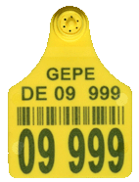

Şekil 1.4’te görüldüğü üzere, Almanya’daki kulak küpesi örneği üzerinde AB üyesi ülke, bölge ve eyalet kodu ile işletme kod numaraları bölümleri yer almaktadır.

**Elektronik Veri Bankaları:** Birlik içinde hayvan nakillerinden dolayı hayvan hastalıklarının yayılmasını önlemek için gerekli olan tedbirleri içeren 64/432/AET Yönetmeliği uyarınca 31 Aralık 1999 tarihinden itibaren her işletmede elektronik veri bankaları bulundurulması zorunludur. Bu veri bankalarında işletmedeki mevcut her sığıra ait özellikler kayıtlı olmak durumundadır.

**Hayvan Pasaportları:** AB’nde, 1 Ocak 1998 tarihinden itibaren, doğan her sığır için veya AB sınırlarına girmiş olan her sığır için 14 gün içinde, üye ülkelerin yetkili kuruluşlarından pasaport çıkartma zorunluluğu bulunmaktadır.